Календарное планирование по теме: «Животный мир» по ФГОС

в подготовительной группе МКДОУ детский сад № 15

Г.Еманжелинска

Составила воспитатель : Рябченко Алена Алексеевна

Источники:

Т.С.Комарова - Занятия по изобразительной деятельности

Комплексно-тематическое планирование по программе под редакцией М.А.Васильевой, В.В.Гербовой, Т.С. Комаровой. подготогельная витруппа

Развернутое перспективное планирование по программе под редакцией М.А.Васильевой, В.В.Гербовой, Т.С. Комаровой. подготогельная группа

И.А.Помораева,В.А.Позина - Занятия по формированию элемен-тарных математических представлений

Т.А.Тарасова, Л.С.Власова «Я и мое здоровье» Программа, методические рекомендации и практические разработкипо воспитанию здорового образажизни детей дошкольного возраста МоскваШкольная Пресса2009ББК 74.1Т191«Дошкольное воспитание и обучение —приложение к журналу «Воспитание школьников»ВыпускI полугодие 2009 г.

«Тематическое планирование воспитательно-образовательного процесса в дошкольных образовательных учреждениях», Скоролупова О.А. , М.: ООО «Издательство «Скрипторий 2003», 2007г.

«Конструирование и художественный труд в детском саду. Программа и конспекты занятий» Куцакова Л.В., М.: ТЦ Сфера, 2005г.

Л.И.Пензулаева «Физическая культура в детском саду. Система работы в подготовительной к школе группе»

В.В. Гербова «Занятия по развитию речи»

О.В. Дыбина «Занятия по ознакомлению с окружающим миром»

Географический атлас для детей. Мир вокруг нас

Моррис Р. Тайны живой природы. М., 1999.

Картинка Африка <http://hranenie.ucoz.ru/_ld/158/22679949.jpg>

Картинка антарктида <http://hranenie.ucoz.ru/_ld/158/63683641.jpg>

Здравствуй, мир! Пособие для дошкольников. Вахрушев А.А., Кочемасова Е.Е.

Картинка живая природа <http://s001.radikal.ru/i193/1012/bd/e5833f34a5fd.jpg>

Старжинская И.В. - Занимательное пособие по географии

<http://data12.proshkolu.ru/content/media/pic/std/6000000/5440000/5439950-5d60c0944b44037d.jpg>

<http://data12.proshkolu.ru/content/media/pic/std/5000000/4901000/4900742-c5bd69e767bbdcb9.jpg>

<http://data12.proshkolu.ru/content/media/pic/std/5000000/4901000/4900746-6877454c2b919510.jpg>

<http://data12.proshkolu.ru/content/media/pic/std/6000000/5440000/5439953-dedaa045d341e2d0.jpg>

<http://data12.proshkolu.ru/content/media/pic/std/5000000/4087000/4086900-90766249634df6bb.jpg>

<http://data12.proshkolu.ru/content/media/pic/std/5000000/4002000/4001270-d3eb2e024a6d86ea.jpg>

<http://data12.proshkolu.ru/content/media/pic/std/5000000/4002000/4001273-a8a75005e1d55773.jpg>

Подготовительная группа тема: «Животный мир»Программное содержание:1.Формирование у детей элементарных экологических представлений, расширение и систематизация знаний о млекопитающих, земноводных, пресмыкающихся и насекомых. 2.Знакомство с климатически¬ми условиями разных мате¬риков. Закрепление знаний о животных, обитающих в других стра¬нах (слон, обезьяна, верблюд). Расширение представлений о том, что в Антаркти¬де обитают тюлени, морские ле¬опарды, пингвины, моржи. 3.Систематизация знаний о диких животных. Закрепление знаний об отли¬чиях диких и домашних жи¬вотных. 4.Воспитание бережного отношения к при¬роде. Совершенствование умений в уходе за домашними питомцами. 5.Расширение представлений детей об охране животных человеком и государством, о значении Красной книги.

|  |  |  |  |  |  |  |  |
| --- | --- | --- | --- | --- | --- | --- | --- |
| **День недели** | **Режим** | **Интеграция образовательных областей** | **Совместная деятельность взрослого и детей с учётом интеграции образовательных областей** | | | **Организация развивающей среды для самостоятельной деятельности детей (центры активности, все помещения группы)** | **Взаимодействие с родителями/ социальными партнёрами** |
| **Групповая, подгрупповая** | **Индивидуальная** | **Образовательная деятельность в режимных моментах** |
| **1** | **2** | **3** | **4** | **5** | **6** | **7** | **8** |
| **Понедельник** | **Утро** | социально-коммуникативное развитие;  познавательное развитие;  речевое развитие;  художественно-эстетическое развитие; физическое развитие. | Комплекс утренней гимнастики  «Животные планеты Земля» Цель: знакомство с разнообразием животного мира, их связью со средой обитания; формирование осознанно-правильного отношения к представителям животного мира.  Н/пи «Сложи животное» закрепить знания детей о животных.  Д/ И «Волшебный мешочек» загадки о животных, отгадки – животные игрушки в мешочке  Д/.И. «Зачем и почему у животных?»  Цель: развивать логическое мышление, общую эрудицию, речь(по набору картинок) | «Пифагор» Закреплять знание геометрических фигур, формировать умение осуществлять зрительно-мыслительный анализ их распо-ложения, развивать воображение и творческое мышление | Комплект тематических картинок «Культура поведения».  Формировать у детей взаимоотношения сотрудничества при решении учебных задач,  воспитывать у них умение сопереживать успехам и неудачам товарищей. | внести: - природный материал Глобус.-карта полушарий.  С/ри «Зоомагазин»(приложение)  Д.и «Кто как кричит»Цели: развивать фонематиче-ский слух, воображение, звукопроизношение; формировать внимательное отношение к деятельности.  (блеет, мычит, мекает, ржет, хрюкает, лает, мяукает) | Поговорить с родителями о самочувствии детей.  Индивидуальные беседы и консультации по запросам родителей. |
| **Непосредственно образовательная деятельность** |  |  | | | |  |
|  |  | | | |
|  |  | | | |
| **Прогулка:** | социально-коммуникативное развитие;  познавательное развитие;  речевое развитие; физическое развитие | продолжать формировать элементарные представления об осенних изменениях в природе: холодает, небо стало серым, солнце светит не ярко и т.д. , учить детей самостоятельно отмечать изменения в живой природе и учиться делать выводы о взаимосвязи климата и всего живого на Земле.  Продолжать знакомить с народными приметами: Если во время листопада листья ложатся лицом вниз , зима будет холодной, лицом вверх – теплой)  П/и «Ловишки», «Третий лишний», «Хитрая лиа» | Воспитывать опрятность, бережное отношение к личным вещам, вещам товарища, культуру поведения в раздевалке.  «Развитие движений» обучать самостраховке при выполнении движений на соблюдение равновесия | Обеспечить оптимальную двигательную активность детей в течение всего дня, используя подвижные, спортивные, народные игры и физические упражнения.  Беседа «Как надо играть с товарищами» - закреплять навыки дружелюбного отношения к окружающим, умение вместе играть. | Самостоятельная деятельность детей на прогулке. Игра-развлечение «Считайте ногами».- развивать глазомер детей. П/и «Найди себе пару». Вынести: лопатки, машины, ведерки. |  |
|  | **Работа перед сном** | социально-коммуни-кативное развитие; | Мини- сообщения «Интересные факты о животных» Чтение рассказов о животных С. Баруздин «Рави и Шаши» | | | |  |
| **Вечер:** | социально-коммуникативное развитие;  познавательное развитие;  речевое развитие;  художественно-эстетическое развитие; физическое развитие. | Оздоровительная гимнастика после дневного сна.  Продолжать знакомить с особенностями жизни растений и животных нашей страны, обитающих в разных климатических зонах и их приспособленности к этой зоне: Крайнего севера (тюлень, белый медведь, морж…), тундры и лесотундры(песец, северный олень, тундровый волк…), тайги (бурый медведь, рысь, соболь, лось, белка…), смешанных и лиственных лесов (барсук, бобр…), лесостепи и степи(степной волк, сайгак, заяц-русак..), пустыни и полупустыни (верблюд, кулан…)  ЧтениеС.Маршака «Детки в клетке»  Просмотра диска «Уроки живой природы тётушки совы» | Беседа «Лес и его обитатели» | Чтение О.Кокоткина «Суп не ест, не любит каши»  - воспитывать культуру поведения во время полдника; формировать привычку здорового питания | Д/ И «Природные зоны» «Кто где живёт?»  Выставка книг «Четвероногие друзья» | Консультация  «Как знакомить  ребёнка с картой  мира» |
| **Прогулка.** |  | Наблюдение за небом (побуждать к высказыванию собственных догадок , предположений о причинах тех или иных явлений; закреплять знания о неживой природе). П/и. «Вершки - корешки» (знать названия овощей, уметь различать корнеплоды; быстро реагировать на название овоща – приседать, если это корнеплод, поднимать руки вверх, если овощ со-зревает на верху). | | | |  |

Подготовительная группа тема: «Животный мир» по ФГОС

|  |  |  |  |  |  |  |  |
| --- | --- | --- | --- | --- | --- | --- | --- |
| **День недели** | **Режим** | **Интеграция образовательных областей** | **Совместная деятельность взрослого и детей с учётом интеграции образовательных областей** | | | **Организация развивающей среды для самостоятельной деятельности детей (центры активности, все помещения группы)** | **Взаимодействие с родителями/ социальными партнёрами** |
| **Групповая, подгрупповая** | **Индивидуальная** | **Образовательная деятельность в режимных моментах** |
| **1** | **2** | **3** | **4** | **5** | **6** | **7** | **8** |
| **Вторник** | **Утро** | социально-коммуникативное развитие;  познавательное развитие;  речевое развитие;  художественно-эстетическое развитие; физическое развитие. | Комплекс утренней гимнастики «Осень» (приложение)  Дидактическая игра «Мир животных».  Пальчиковая игра: «Слон и лев»(приложение)  Игра «Узнай по контуру»  Сравнение человека и зверя «Чем мы похожи и чем отличаемся?»  Ситуативный разговор: «Какие домашние животные есть у вас?» -«Как нельзя обращаться с животными?  Д/ И «Кто чем питается?» (травоядные, хищные, всеядные) | развитие элементарных естественно-научных представлений о земле, природе; развитие познавательной активности детей  Р/и «У зверей и у людей» ( с мячом) | Закреплять навыки подготовки материала к  занятиям изобразительной деятельностью:  выставлять на отдельный стол материалы для  лепки, рисования, аппликации.  Выявить игровые предпочтения, устойчивые игровые сообщества. Развивать самостоятельность. | внести: - атрибуты для сюжетно-ролевых  Рассматривание альбома «Животные жарких стран» - развивать познавательный интерес детей.  Игры с крупным строительным материалом: строим самолёт, для путешествия в Африку. – учить выделять части самолёта, формировать умение подбирать необходимые детали.  игра с мелкими игрушками «Зоопарк»  Энциклопедии «Всё о животных», «100 детских вопросов и ответов» | Привлечь к оформлению атрибутов ( штурвал, рупор, рация, бинокль) к С/Р игре «Кругосветное путешествие» |
| **Непосредственно образовательная деятельность** |  |  | | | |  |
|  |  | | | |
|  |  | | | |
| **Прогулка:** | социально-коммуникативное развитие;  познавательное развитие;  речевое развитие; физическое развитиео | Наблюдение за сезонными изменениями Ц:фор-мировать понятие о явлениях природы, закреплять знания об осеннем солнце  Трудовая деятельность : уборка участка Ц: вос-питывать трудолюбие, умение работать в коллек-тиве.  П/и «Колпачок и палочка» Ц:учить детей пра-вильно выполнять игровые действия . следить за их соответствием правилам, способствовать со-вершенствованию выполнения основных движе-ний при беге. Развивать скоростные качества.  П/и «Весёлые обезьянки» | общеразвивающие упражнения (поддерживать интерес к общеразвивающим упражнениям, изменять исходное положение, темп и амплит ду движения)  Сл. игра «Я знаю 5 названий животных жарких стран» | Продолжить развивать желания играть в групповые игры, не обижаться, уметь радоваться за победителя. Развивать ловкость прыжка вверх с приземлением на две ноги, соблюдение осторожности в игре | «Море - волнуется»(фигура животного ж.с. замри) - учить детей действовать в соответствии с правилами игры, способствовать выразительности движений. |  |
|  | **Работа перед сном** | социально-коммуникативное развитие; | Игра с пением «Обезьянки и тигр» (сл. и муз. Насауленко)  Ситуативный разговор «Почему жираф не живёт на Севере?» Пальчиковая игра: «Жираф»(прложение) | | | |  |
| **Вечер:** | социально-коммуникативное развитие;  познавательное развитие;  речевое развитие;  художественно-эстетическое развитие; физическое развитие. | Оздоровительная гимнастика после сна.  Чтение: Р.Кипплинг «Слонёнок»  Развитие словаря «Назови детёнышей животных жарких стран»  «Топают по острову слоны и носороги» Цель. Продолжать учить детей лепить животных: слона и носорога, передавать характерные особенности строения тела. Развивать умение создавать сюжетную композицию - размещать животных на панораме африканской саванны  Просмотр мультфильмов«Кто живёт в пруду», «Каникулы Бонифация» | Коллаж «Корабли пустыни». Отражать представления о пустыне и ее обитателях. Вызвать интерес к рисованию верблюдов на полосе бумаги. Уточнить представления о внешнем виде верблюда и способах его изображения (использование шаблона для получения нескольких образов). Продолжать знакомство с явлением контраста. Развивать чувство цвета и композиции. Воспитывать любознательность и художественный вкус | напомнить детям, что игрушки надо содержать в порядке. Проследить за тем, как дети убирают игрушки, наводят порядок в центрах активности  воспитать любовь к природе, умение воспринимать ее красоту | Работа в уголке книги: организация выставки произведение о животных жарких стран. – формировать у детей умение при рассматривании иллюстраций выделять выразительные средства, использованные художником.  Д/И (экологическое воспитание)«Кто чем питается?»  альбом: «Животные Челябинского зоопарка», | Рекомендации родителям обращать внимание детей на изменения в погоде, природе, закреплять названия осенних месяцев. |
| **Прогулка.** |  | Наблюдение за птицами осенью (продолжать закреплять знания детей о птицах, учить видеть изменения в их поведении, активизировать внима-ние и память) П/и. «Дождик» (учить действовать по команде взрослого, выполнение характерных движений) | | | |  |

Подготовительная группа тема: «Животный мир» по ФГОС

|  |  |  |  |  |  |  |  |  |
| --- | --- | --- | --- | --- | --- | --- | --- | --- |
| **День недели** | **Режим** | **Интеграция образовательных областей** | **Совместная деятельность взрослого и детей с учётом интеграции образовательных областей** | | | **Организация развивающей среды для самостоятельной деятельности детей (центры активности, все помещения группы)** | | **Взаимодействие с родителями/ социальными партнёрами** |
| **Групповая, подгрупповая** | **Индивидуальная** | **Образовательная деятельность в режимных моментах** |
| **1** | **2** | **3** | **4** | **5** | **6** | **7** | | **8** |
| **Среда** | **Утро** | социально-коммуникативное развитие;  познавательное развитие;  речевое развитие;  художественно-эстетическое развитие; физическое развитие. | Комплекс утренней гимнастики «Осень» (приложение)  Беседа «Кто как к зиме готовится»  Уточнить представления о том, как растения и животные готовятся к зиме Ц:изменение окраски, заготовка припасов на зиму, облетание листьев и др.  Пальчиковая игра:«Дикие животные»(приложение)  Игра «Изобрази» (изображение мимикой,пластикой какого-либо животного)  Ситуативный разговор «Дикие и домашние животные»Цель: учить детей рассматривать животных, выделяя существенные признаки, соотносить с ними точные наименования; общаться, высказываться в связи с наблюдаемым | Работа в книжном уголке: рассматривание иллю-страций осенней природы  Ц: упражнять в составлении рассказа по картине , предложений об осени  Работа в уголке физического воспитания.Ц:. Продолжать знакомить детей с техникой движения с атрибутами физкультурного уголка | - игровые проблемные ситуации с целью обучения умений следить за своим внешним видом  закреплять формулы словесной вежливости (здравствуйте, до свидания, спасибо,  пожалуйста, извините) | внести: - атрибуты с изображением животных в уголок ряженья и спортивный уголок  материалы и оборудование для свободного рисования, лепки, аппликации  Лото «Животные жарких стран» «У кого какое жилище»«Животные и их детеныши» | | Привлечь родителей к образовательной деятельности в детском саду посредством сопровождения ребенка в поисках необходимой информации в журналах, книгах, интернете, в оказании помощи в изготовлении продуктов  темы недели |
| **Непосредственно образовательная деятельность** |  |  | | | | |  |
|  |  | | | | |
|  |  | | | | |
| **Прогулка:** | социально-коммуникативное развитие;  познавательное развитие;  речевое развитие; физическое развитие | «Птицы нашего леса» 1. Формировать у детей осо-знанно правильное отношение к объектам живой и неживой природы, формирование элементов экологического сознания и культуры;2. Привитие любви к природе, воспитание бережного отношения к ней  Игра на внимание «Птицы»  Развивающая игра с мячом: «Земля, воздух, вода».  Цель: Развивать быстроту реакции и внимательность.  Дети на слово «земля» называют животных, которые обитают на земле, на слово «воздух» - птиц, на слово «вода» - водных обитателей. | формирование у дошкольников экологического сознания, экологической культуры, способности понимать и любить окружающий мир и бережно относиться к нему. | Развивать основные физические качества, двигательные способности, а так же познавательные, коммуникативные умения детей в совместной дея-тельности. | Самостоятельные игры детей. Цель: приучать детей играть дружно, самостоятельно выбирать игры роли, действия. | |  |
|  | **Работа перед сном** |  | Моделирован ие правил « Чего нельзя делать при общении с животными?» | | | | |  |
| **Вечер:** | социально-коммуникативное развитие;  познавательное развитие;  речевое развитие;  художественно-эстетическое развитие; физическое развитие. | Оздоровительная гимнастика после сна.  Конструирование «Игрушки-животные». Учить выполнять различных животных на основе конуса из картона или плотной бумаги. Закреплять умение использовать шаблон для изготовления выкройки. Развивать чувство формы, пропорций, творческие способности.  Чтение художественной литературы В.Бианки «Как животные к зиме готовятся?», беседа по содержанию рассказа.  Работа по воспитанию гуманных чувств. Беседа «Мое любимое домашнее животное» Развивать память, речь, внимание, уважение к старшим, желание помогать им. Воспитывать любовь к семье | Развивающая игра «Сложи узор» Ц:учить детей со-здавать новые узоры, развивать логическое мыш-ление, умение играть в парах  Игры – имитации «Изобрази, а мы угадаем» | Ситуативный разговор «Безопасность в группе» Ц:рассмотреть с детьми ситуацию, обсудить , какая опасность угрожает, выяснить . из – за чего возникла эта ситуация  Совершенствовать умение быстро и аккуратно умываться после сна, соблюдать порядок в умывальной комнате. | | Самостоятельные игры в игровых уголках, оборудованных атрибутами рус. нар сказок.  С/р .и. «Путешествие в осенний лес». Ц:развивать умение детей распределять роли, развитие навы-ков сотрудничества).  Оформление развивающей зоны «Животные леса» | Индивидуальные консуль-тации по вопросам родителей.  Консультаци я для родителей « Что делать, если ребёнок боится животных?» |
| **Прогулка.** |  | Наблюдение за вечерней погодой Ц:закреплять умение детей выявлять и отражать в речи состояние погоды. Характеризовать изменения, произошедшие за определённый период  П/и. «Уголки»Ц: совершенствовать основные двигательные умения и навыки, поощрять стремление детей как можно лучше выполнить упражнение  Подготовительная группа тема: «Животный мир» по ФГОС | | | | |  |
| **День недели** | **Режим** | **Интеграция образовательных областей** | **Совместная деятельность взрослого и детей с учётом интеграции образовательных областей** | | | **Организация развивающей среды для самостоятельной деятельности детей (центры активности, все помещения группы)** | | **Взаимодействие с родителями/ социальными партнёрами** |
| **Групповая, подгрупповая** | **Индивидуальная** | **Образовательная деятельность в режимных моментах** |
| **1** | **2** | **3** | **4** | **5** | **6** | **7** | | **8** |
| **Четверг** | **Утро** | социально-коммуникативное развитие;  познавательное развитие;  речевое развитие;  художественно-эстетическое развитие; физическое развитие. | Комплекс утренней гимнастики «Осень» (приложение)  Толкование пословиц: Кошке игрушки, а мышке слезки. Корова на дворе – еда на столе  Р/и «Что любит зверёк» (выкладывание модели – последовательност ь ухода за животными, по картинкам)  Знакомство с предупреждающим и знаками «Осторожно, животное» | Д/.и. «Домашние и дикие животные»Закреплять зна-ния названия и от-ли¬чительные признаки диких и домашних животных; уметь делить животных на группы, используя обобщающие поня-тия «домашние животные», «дикие животные», «домаш-ние птицы», «дикие птицы»; называть признаки сходства; использовать количественный счет. | - игровые проблемные ситуации с целью закрепления элементарных навыков закаливания, самомассажа;  Совершенствовать умение быстро раздеваться и одеваться. Напомнить правила поведения в спальне | внести: - модели правильного поведения в природе;  - модели правил «Выживания в лесу»;  - лото «Животные», «Растения».  модели: «Правила обращения с животными и насекомыми», «Модели ухода за животными» | | обсудить вместе с детьми смысл и содержание пословиц, погово-рок, загадок о природных явлениях, народных примет, сведений из народного календаря; |
| **Непосредственно образовательная деятельность** |  |  | | | | |  |
|  |  | | | | |
|  |  | | | | |
| **Прогулка:** | социально-коммуникативное развитие;  познавательное развитие;  речевое развитие; физическое развитие | Солнце — источник тепла и света  Цели: формировать представление о том, что Солнце является источником света и тепла; развивать умения мыслить, рассуждать, доказывать; воспитывать бережное отношение к природе.  Трудовая деятельность  Цель: развивать трудолюбие, желание помогать малы¬шам.  Подвижная игра «Пожарные на ученье». Цели:закреплять умение лазать по стенке;развивать внимание. | Валеологическая беседа «На прогулку мы идём» Ц:формировать осознанное отношение к своему здоровью, рассказать о предупреждении простуд-ных заболеваний осенью | Напомнить детям, что нужно следить за своим внешним видом, чистотой одежды.  Закреплять знания и  умения по использо-ванию правил дорож-ного движения в иг-ровых и практичес-ких ситуациях. | Выносной материал: оборудование для труда на участке, флажки, палки для перешагивания. Сюжетные игры по выбору детей. Д/и «Живая и неживая природа». Собрать листья для занятий  п/и «Цветные автомобили» | |  |
|  | **Работа перед сном** | социально-коммуникативное разви-тие; | «Человек среди природы» Цель: развивать у де-тей понимание взаи-мозависимости чело-века и природы, по-льзы и вреда, кото-рые человек может принести природе,вызвать желание защищать и беречь природу. | | | | |  |
| **Вечер:** | социально-коммуникативное развитие;  познавательное развитие;  речевое развитие;  художественно-эстетическое развитие; физическое развитие. | Оздоровительная гимнастика после сна  Дид/ игра «В поисках дома».Цель: Вспомнить места обитания животных. Учить связывать особенности внешнего вида с местом обитания и особенностями питания. Дать понятие о связи живой и неживой природы.  Игра: «Угадай животное» - формировать умение находить животных, ориентируясь на его основные признаки. | Приводить в порядок игровые уголки,убирать на место строителный материал,  настольные игры, оборудование и материалдля труда.  Напомнить о ведении календаря и необходимо-сти обращатьвнимание на состояние погоды: отмечать наличие солнца, осадков,ветра. | Закреплять навыки общественного поведения: первыми здороваться с взрослыми,  вежливо прощаться, благодарить за оказанную помощь | Создание условий для самостоятельной деятельности: в уголке художественного творчества для работы с трафаретами, игры со строительным материалом  Деятельность в различных центрах по интересам детей | | Собрать листья и сухую траву для гербария. |
| **Прогулка.** |  | Наблюдение за осенним дождем Ц:учить детей определять и описывать характер дождя, подби-рать подходящие определения и эпитеты, помочь сделать общий вывод об особенностях дождя Инд. работа «Не сбей флажок» (учить ходить змейкой между предметами , соблюдая правила безопасности). П/и. «Прятки»Ц:(совершенствовать умение детей играть на всей игровой площадке, соотносить свои действия с действиями других игроков, водящего, совершенствовать умение ориентироваться в про-странстве , развивать быстроту реакции | | | | |  |

Подготовительная группа тема: «Животный мир»по ФГОС

|  |  |  |  |  |  |  |  |
| --- | --- | --- | --- | --- | --- | --- | --- |
| **День недели** | **Режим** | **Интграция образовательных областей** | **Совместная деятельность взрослого и детей с учётом интеграции образовательных областей** | | | **Организация развивающей среды для самостоятельной деятельности детей (центры активности, все помещения группы)** | **Взаимодействие с родителями/ социальными партнёрами** |
| **Групповая, подгрупповая** | **Индивидуальная** | **Образовательная деятельность в режимных моментах** |
| **1** | **2** | **3** | **4** | **5** | **6** | **7** | **8** |
| **Пятница** | **Утро** | . социально-коммуникативное развитие;  познавательное развитие;  речевое развитие;  художественно-эстетическое развитие; физическое развитие. | Комплекс утренней гимнастики «Осень» (приложение)  Беседа «Как люди заботятся о диких животных?»  Цель: расширить знания детей о профессии зоолог, дать понятия о заповедниках.  «Что такое заповедник?» - познакомить детей с назначением природных заповедников.  просмотр мультфильма «Красная книга» (мультсериал «Смешарики»)  «Правила друзей леса» (с использованием моделей) Николаева, С. Сюжетные игры в экологическом воспитании дошкольников) | Дежурство в уголке природы.Задачи: Актуализировать и обобщить знания детей по уходу за растениями в уголке природы.  Д /игра «Чьи припасы» - в игровой форме закрепить знания детей о том, чем питаются дикие животные | Закреплять навыки культурного поведения за столом, прямо сидеть, не класть локти на  стол, бесшумно пить и пережевывать пищу, правильно пользоваться салфеткой | Рассматривание альбома:»заповедники Челябинской области»(Н.Д.-Ю,У.)  Лото «Животные мира»  пазлы, мозаика, Зоологическое домино  трафареты и книжки - раскраски, с изображе-нием животных, расте-ний, плодов; |  |
| **Непосредственно образовательная деятельность** |  |  | | | |  |
|  |  | | | |
|  |  | | | |
| **Прогулка:** | социально-коммуникативное развитие;  познавательное развитие;  речевое развитие; физическое развитие | Наблюдать за небом: затянуто тучами, хмурое; часто идет дождь, холодно – все это приметы осени. Продолжать учить определять температуру воздуха с  помощью термометра, привлечь внимание к понижению температуры  П/и«Птицы» (звери,рыбы), «Кому что нужно», «Медведь и пчелы», «Мы – веселые ребята»  Трудовая деятельность  После сбора урожая приведение в порядок земельной пло¬щади огорода и цветника.  Цель: учить оказывать помощь взрослым | закреплять знания детей об осенних месяцах и их характерных особенностях, продолжать знакомить с народными приметами и пословицами «В сентябре лист на дереве не держится» | формировать у детей умение находить себе занятие по интересам, конструктивно общаться со сверстниками , способствовать профилактике эмоционального перенапряжения | Самостоятельная  деятельность детей на  участке, игры с выноснымматериалом – развитиенавыков совместной  игровой деятельности  Элементарные трудовые поручения – собрать игрушки в корзину после прогулки. |  |
|  | **Работа перед сном** | социально-коммуни-кативное разви-тие; | Беседу о животном мире Южного Урала. Формировать у детей элементарные экологические представления, расширять и систематизировать знания о млекопитающих, земноводных и пресмыкающихся, обитающих на Урале. Уточнить знания детей о животных Урала, занесенных в Красную книгу». Совершенствовать умение детей высказывать предположения и делать простейшие выводы, излагать свои мысли понятно для окружающих.(программа «Наш дом-Южный Урал») | | | |  |
| **Вечер:** | социально-коммуникативное развитие;  познавательное развитие;  речевое развитие;  художественно-эстетическое развитие; физическое развитие. | Оздоровительная гимнастика после сна.  Д/и «Какой зверь»  Цель: Уточнить и закрепить знания детей об особенностях внешнего вида, повадках, приспособленности животных.  Конструирование «Зоопарк» (лего – конструктор). Продолжать учить создавать разнообразные конструкции, реализуя собственные замыслы, подводить к пониманию зависимости конструкции здания от его назначения, выделять основные части и детали. Совершенствовать глазомер, развивать творческие способности. | Дежурство по столовой Ц:учить самостоятельно и ответственно выполнять обязанности дежурного, организовать самообслуживание другими детьми, повторить правила безопасного обращения с ост-рыми столовыми приборами | Подвести детей к пониманию того, что жизнь всего живого зависит от окружающей среды, что человеку необходимо заботиться, сохранять и охранять окружающую нас среду и рационально использовать её дары и богатства. | Д/и «Рассели животных»  «Найди по описанию»  альбомы«Животные и птицы Урала»  «Животные России, занесенные в Красную книгу  «Путешествие по родному краю»Цель: воспитывать  патриотические чувс-тва средствами театрализованной игры –уважение, любовь к родному краю, чувс-во гордости за свою страну |  |
| **Прогулка.** |  | Наблюдение за осадками Ц:уточнить представ-ления об осадках П/и. «Колечко» Ц:учить детей выполнять игровые действия в соответствии с правилами развивать внимание , быстроту П/и «Ловишки» Цель: учить действовать по сигналу, развивать ловкость, быстроту | | | |  |

Подготовительная группа тема: «Животный мир»по ФГОС

|  |  |  |  |  |  |  |  |
| --- | --- | --- | --- | --- | --- | --- | --- |
| ***НОД*** | ***ДАТА*** | ***ТЕМА*** | ***ИСТОЧНИК*** | ***НОД*** | ***ДАТА*** | ***ТЕМА*** | ***ИСТОЧНИК*** |
| *Речевое развитие* |  | «Медведи». Рассказывание по картинам  Продолжать совершенствовать умение составлять рассказы по  содержанию картин; учить детей сравнивать. | Г.Я. Затулина «Конспекты комплексных  занятий по развитию речи» стр.73 | *Худ-эстет развитие*  *(рисование)* |  | Тема: «Рисование по замыслу» | Развернутое перс-пективное планиро-вание, стр. 87 |
| *Соц-комм развитие* |  | «Путешествие в Австралию и Антарктиду»  Дать детям элементарные представления об особенностях  географических положений Австралии и Антарктиды; формировать  представления о взаимосвязях, взаимодействиях и  взаимозависимости живых организмов со средой обитания. | А.А.Вахрушев «Здравствуй, мир!», стр. 281 | *Познавательное развитие(фэмп)* |  | №5, стр.24  •Познакомить с цифрой 4.  •Закреплять представления о количественном составе числа 5 из единиц.  •Закреплять умение сравнивать два предмета по величине (длине, ширине) с помощью условной меры, равной одному из сравниваемых предметов.  •Развивать умение обозначать в речи свое местоположение относи¬тельно другого лица | Помораева И.А., Позина В.А. «Занятия по формированию элементарных математических представлений» в подготовительной группе. Планы занятий. |
| *Познавательное*  *Развитие (расширение кругозора)* |  | Беседа «Зачем слону хобот?»  «Вот так Африка» | См О.А.Скоролупова. . стр.23  / Скоролупова О.А. Тематическое планирование восп.-образовательного процесса в ДОУ / С.61 | *Худ-эстет развитие (лепка)* |  | «Веселые обезьянки на пальмах»  Учить составлять сюжетную композицию из разнородных  элементов. Расширить возможности лепки из цилиндров разной  длины и разного диаметра способом надрезания двух концов и  моделирования фигуры животного. Продолжать учить соотносить  элементы композиции по величине и пропорциям. Развивать  чувство композиции. | И.А. Лыкова «Изобразительное творчество в  детском саду», стр.82 |
| *Худ-эстет развитие (аппл/констр)* |  | «Животные по замыслу»  Закрепить у детей умение делать колпачок с конической  поверхностью из круга, разрезанного по радиусу. Делать игрушки,  основной частью которых является колпачок. Развивать у детей  смекалку и сообразительность. | З.В. Лиштван «Конструирование» стр.134 | *Физическое развитие* |  | Физкультурное занятие № 7-8 Л.И.Пензулаева «Физическая культура в детском саду. Система работы в подготовительной к школе группе» стр.21-23 | |
| *Обучение грамоте* |  |  | |
| *Худ-эстет (музыка* |  | По плану муз.работника | | | | | |

Приложение подготовительная группа тема«Животный мир»

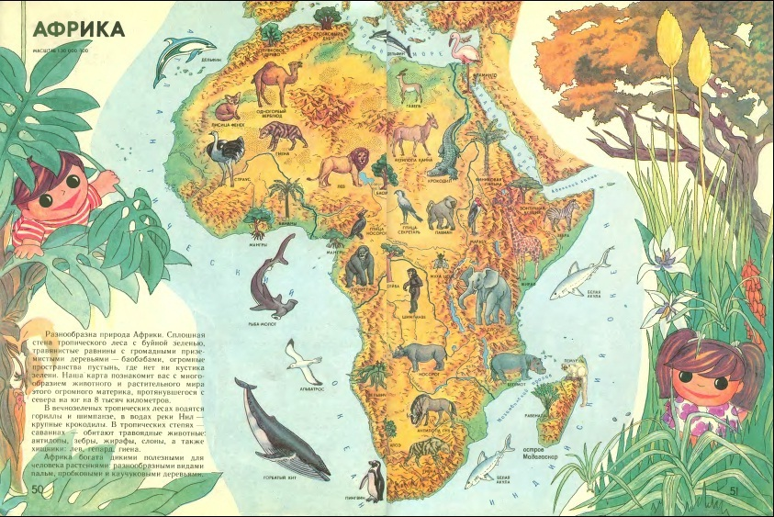 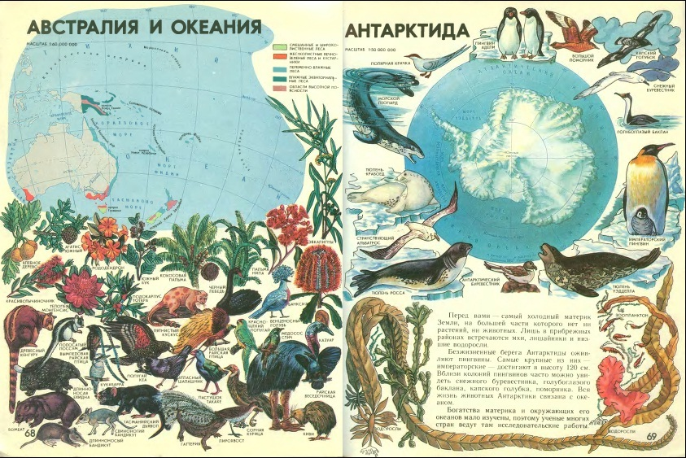

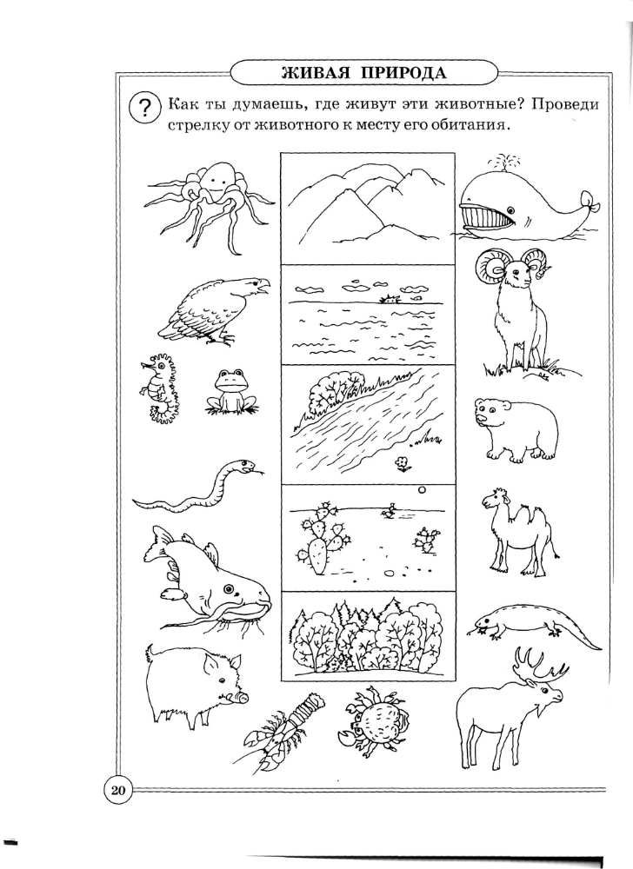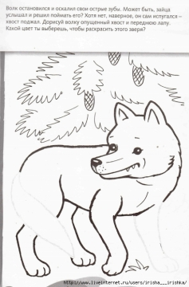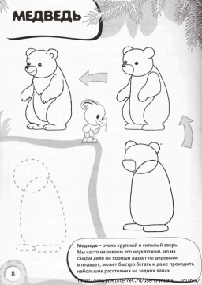

**Пальчиковые игры:**

**«Дикие животные»**

Зайка – ушки на макушке –

(Руки у висков, указательные и средние пальцы выпрямлены – «ушки».)

Скачет, скачет по опушке.

(Руки щепотью вниз у груди – «скачет».)

Шёл за ним колючий ёжик,

(Переплели пальцы и пошевелили.)

Шёл по травке без дорожек,

А за ёжиком – краса –

(Плавные движения руками перед собой.)

Рыжехвостая лиса.

**«Жираф»**

Как хорошо жирафом быть,

(фигурка «жираф»)

Из тучи утром воду пить,

(полакать языком)

С высоких веток листья рвать

(фигурка «деревья», руки поднять высоко вверх)

И носом звёзды задевать.

(фигурка «жираф»)

**«Крокодил»**

У реки, зарывшись в ил,

Дремлет грозный крокодил.

(фигурка «крокодил»)

Может жить он вместе, в паре,

Только с мелкой птичкой Тари.

(фигурка «птичка»)

**«Слон и лев»**

У слона большие уши,

(фигурка «слон)

Хобот, бивни, голова,

Он сильнее всех на суше,

(согнуть руки в локтях, показав мышцы)

Даже царственного льва.

(фигурка «лев»)

**С/ри «Зоопарк»**

Остановка «Зоопарк». Выходим. Сколько вольеров с животными! Какие

животные живут в зоопарке? Кто ходил в зоопарк? Вот вольер с

мартышками. Они корчат рожицы, жуют бананы, лазают по прутьям. А

мы станем учеными мартышками.

Ученые мартышки

Две проказницы-мартышки

Оттопыривают уши пальцами.

Полистать любили книжки,

Раскрывают ладонь одной руки — «книга», указательным пальцем второй

«листают».

Потрясти их, полизать

Изображают.

И как будто почитать.

Проводят пальцем по ладони.

Ловко принялись за дело

И очки они надели.

Делают «очки» пальцами, подносят к носу.

К носу книжку поднесли,

Раскрытые ладони подносят к носу

Вдруг подальше отвели:

Отводят ладони от носа.

Ничего в очках не видно,

Закрывают глаза руками.

И мартышкам так обидно!

Собирают слезы в ладонь.

Из «зоопарка» мы пойдем пешком по улицам. Вставайте парами, а я впереди с

красным флажком. Смотрите, не отставайте, а то потеряетесь в большом

городе.

Мы по улицам идем,

Дружно песенку поем.

Все хотим мы повидать,

Обо всем хотим узнать.

Чтобы место дать прохожим,

С правой стороны мы ходим.

Красный впереди флажок

Виден нам, как маячок.

Надо перейти дорогу,

Светофор тут на подмогу.

Все стоят, и мы стоим

И внимательно глядим.

Вот зеленый человек —

Нам сигнал переходить.

С красным мы совсем не дружим:

С ним стоять, а не ходить.

Отдохнуть немного сели

И мороженое съели.

**ИГРЫ:**

**Четвертый — лишний**

**Цель.** Развитие естественно-научных представле­ний, дифференциация животных по месту обитания, поцвету, по. размеру и т. п. :

**Оборудование.** Предметные картинки с изображе­ниями животных жарких и северных стран.

***Ход игры***

Педагог помещает на наборное полотно картинки с изображениями трех животных жарких стран и одного животного Севера ли наоборот, предлагает рассмотреть и назвать их. Можно предложить детям вспомнить стихи, потешки, загадки об этих животных. Затем дети получают • задание определить, .кто из животных лишний, почему.

Аналогично можно провести игру, поместив на на­борное полотно три картинки с изображениями живот­ных серого цвета и одну — с изображением животного бе­лого цвета или три картинки с изображениями рогатых животных и одну —,с изображением безрогого -и т. п.

**Кого не стало?**

**Цель.** Р.азвитие зрительного внимания и восприятия. **Оборудование.** Предметные картинки с изображе­ниями животных жарких и северных стран.

***Ход игры***

Педагог помещает на наборное полотно картинки с - изображениями четырех—пяти животных, предлагает рассмотреть и назвать их. Можно предложить детям вспомнить стихи, потешки, загадки об.этих животных. Затем дети получают задание закрыть глаза. Педагог в это время убирает одну из картинок. Открыв глаза, дети должны определить, кого не стало.

**Что изменилось?**

**Цель.** Развитие зрительного внимания и восприятия.

**Оборудование.** Предметные картинки с изображе­ниями животных жарких и северных стран или живот­ных океана.

***Ход игры***

Педагог помещает на наборное полотно картинки с изображениями четырех—пяти животных, предлагает рассмотреть и назвать их. Можно предложить детям вспомнить стихи, потешки, загадки об этих животных. Затем дети получают задание закрыть глаза. Педагог в это время меняет две картинки местами. Открыв глаза, дети должны определить, что изменилось.

**Кто появился?**

**Цель.** Развитие зрительного внимания и воспри­ятия.

**Оборудование.** Предметные картинки с изображе­ниями животных южных и северных стран или живот­ных океана.

***Ход игры***

Педагог помещает на наборное полотно картинки с изображениями четырех—пяти животных, предлагает рас­смотреть и назвать их. Можно предложить детям вспом­нить стихи, потешки, загадки об этих животных. Затем дети получают задание закрыть глаза. Педагог в это время . ставит на наборное полотно еше одну картинку. **Открыв** глаза, дети должны определить, кто появился.

**Подбери схему**

**Цель.** Развитие навыков звукового анализа слов.

**Оборудование.** Предметные картинки с изображения­ми животных жарких стран и животных океана. Карточки со звуковыми схемами слов: слон, тигр, панда, кит. скат.

***Ход игры***

Педагог помещает на наборное полотно картинки с изображениями следующих животных: слон. тигр, панда, кит, скат1.

Дети рассматривают картинки и называют их. Затем педагог предлагает детям взять по одной карточке со звуковой схемой слова из мешочка, сундучка или кон­тейнера. Дети выполняют задание, а потом рассматри­вают схемы. Далее они получают задание поставить схемы под те картинки, названия которых соответствуют схемам по звуковому составу.

**Выбери картинки**

**Цель.** Развитие фонематических представлений. дифференциация звуков [р]', [л] в словах.

**Оборудование.** Предметные картинки с изображе­ниями животных: слон, жираф, .носорог, зебра, кенгуру, тигр, морж, краб, горностай, муравьед, крокодил, ди­кобраз, верблюд.

***Ход игры***

Педагог помещает на наборное полотно картинки с изображениями животных. Дети рассматривают и назы­вают их. Педагог предлагает детям выбрать те картинки, в названиях которых есть звук [р]. Дети выбирают кар­тинки, ставят их в ряд, а затем хором произносят ихназвания, а потом объясняют, какие картинки лишние  
и почему. .

**Расставь картинки**

**Цель.** Развитие фонематического восприятия, диф­ференциация звуков [р] — [л] в словах.

**Оборудование.** Предметные картинки с изображе­ниями животных: слон, жираф, носорог, зебра, кенгуру, тигр, морж, краб, горностай, крокодил.

***Ход игры***

Педагог помещает на наборное полотно картинки с. изображениями животных. Дети рассматривают и называют их. Педагог предлагает детям расставить картинки в два столбика,- так, чтобы в первом столбике оказались картинки со звуком [р], а во вто­ром — со звуком [л] в названиях. Можно предложить детям хором произнести названия животных каждого столбика.

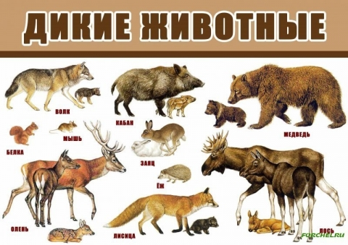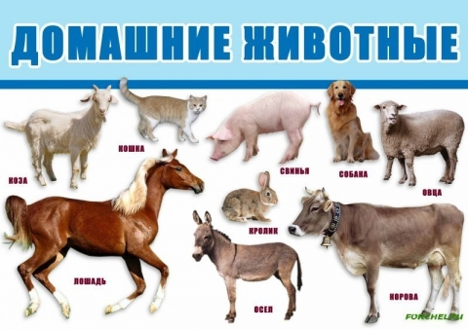

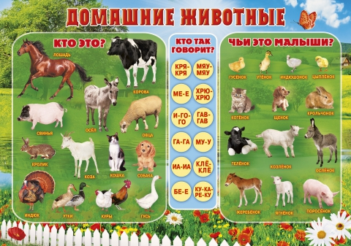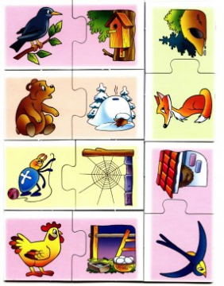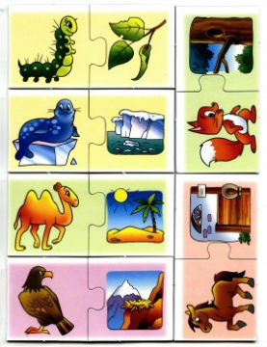**Словогое домино**

**Цель.** Совершенствование навыка слогового анали­за слов.

**Оборудование.** Предметные картинки с изображе­ниями животных: слон, лев, тигр, як, морж, жираф, зебра, панда, песец, крокодил, носорог, кенгуру, горно­стай. Карточки с изображениями одного, двух и трех квадратов.

***Ход игры***

Педагог помещает на наборное полотно картинки с изображениями животных. Дети рассматривают и назы­вают их. Педагог ставит в ряд три карточки с изображениями одного, двух и трех квадратов. Он объясняет, что квадраты обозначают количество слогов в названиях жи­вотных. Далее дети получают задание расставить картин­ки с изображениями животных под квадраты в зависи­мости от того, на сколько слогов делится название каж­дого животного